2° BÁSICO
MATEMÁTICA
PROF. MICHELL MOREAU
coordinacionbasica@colegiosanfelix.cl

GUÍA DE APRENDIZAJE DE MATEMÁTICA N°4
Objetivo(s) de aprendizaje.
Contar números naturales del 0 al 1.000 de 2 en 2, de 5 en 5 y de 10 en 10 hacia adelante y hacia atrás, empezando por cualquier número menor que 200.

ITEM I: ¡AHORA ES TIEMPO DE CLASES ONLINE!
¡Hola queridos/as niños, niñas y familias de segundo básico! Nos volvemos a encontrar en una nueva etapa de aprendizaje. Les quiero presentar el nuevo desafío para estas semanas, el cual les detallo a continuación:
- Desde el martes 26 de mayo, iniciamos las clases ONLINE.
- Cada vez que nos encontremos, los estudiantes deberán estar en un lugar tranquilo de su casa con sus libros, cuaderno de lenguaje y estuche.
- Eviten tener elementos que puedan distraerlos como: alimentos, juguetes, televisión, mascotas, en la cocina o lugar muy transitado.
- Los niños y niñas deberán tener una buena presentación personal (No en pijama),
- Comer algo antes de las clases.
- En clases, habilitar la cámara y silenciar el micrófono.
- Responder y preguntar cuando la profesora ceda la palabra.
- Recordar los días en que nos encontraremos en clases virtuales:
- Recordar, si no pueden imprimir esta guía. Resolver en el cuaderno de lenguaje
- Las actividades deben ser enviadas para su revisión al correo de la profesora o al WhatsApp.

Desde ya, muchas gracias por apoyar el aprendizaje de sus hij@s. A cuidarse mucho….

ITEM 2: ¡VAMOS A CONTAR!

Clase1 | Actividades
- Dictado inicial de números 1 al 50.  - Tipos de conteos | - Efectuar diferentes tipos de conteos.  - Elaborar recta numerica del 0 al 100.

Recordemos los Números de 1 al 100
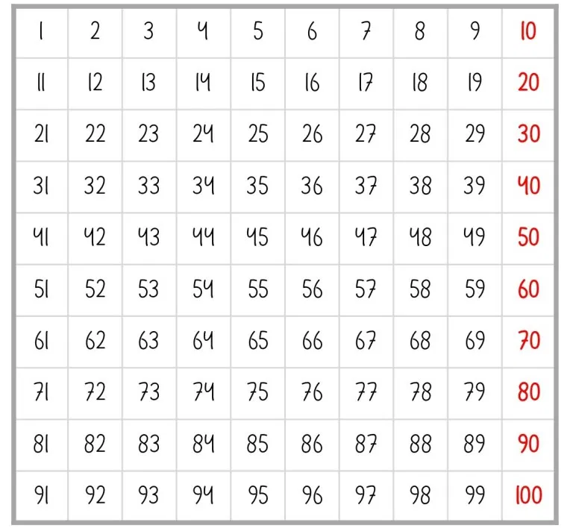

https://curriculumnacional.mineduc.cl/614/articles-27499_recurso_html.html

CONTEO 2 EN 2

Contar de 2 en 2, se agrega o quita 2 cada vez.
Va cambiando el número según cambia el dígito en la posición de las unidades.

Avanzar de 2 en 2 hacia adelante. Comenzando desde 0

2 | 4 | 6 | 8 | 10 | 12 | 14 | 16 | 18 | 20

Avanzar de 2 en 2 hacia atrás. Comenzando desde 20

20 | 18 | 16 | 14 | 12 | 10 | 8 | 6 | 4 | 2

CONTEO DE 5 EN 5
Contar de 5 en 5, 5 cada vez.
Va cambiando el número según cambia el dígito en la posición de las unidades.

Avanzar de 5 en 5 hacia adelante. Comenzando desde 0

5 | 10 | 15 | 20

Avanzar de 5 en 5 hacia atrás. Comenzando desde 20

20 | 15 | 10 | 5

CONTEO DE 10 EN 10
Contar de 10 en 10, se agrega o quita 10 cada vez.
Va cambiando el número según cambia el dígito en la posición de las decenas.

Avanzar de 10 en 10 hacia adelante. Comenzando desde 0

0 |  | 10 |  | 20 |  | 30 |  | 40 |  | 50 |  | 60 |  | 70 |  | 80 |  | 90 |  | 100

10 | 20 | 30 | 40 | 50 | 60 | 70 | 80 | 100

Avanzar de 10 en 10 hacia atrás. Comenzando desde 100

0 |  | 10 |  | 20 |  | 30 |  | 40 |  | 50 |  | 60 |  | 70 |  | 80 |  | 90 |  | 100

100 | 90 | 80 | 70 | 60 | 50 | 40 | 30 | 20 | 10

ITEM 3: APLICAMOS LO APRENDIDO
Completa con los números que faltan, siguiendo las instrucciones. Puede apoyarse en la tabla del 100.

- Conteo de 2 en 2, hacia adelante, desde 15.
+2

15

-2
- Conteo de 2 en 2, hacia atrás, desde 38.

38

- Conteo de 5 en 5, hacia adelante, desde 15.
+5

15

-5
- Conteo de 5 en 5, hacia atrás, desde 75.

75

- Conteo de 10 en 10, hacia adelante, desde 3
+10

3

-10
- Conteo de 10 en 10, hacia atrás, desde 95.

95

Recuerda, si no pueden imprimir esta guía, desarrollarla en el cuaderno.
ÍTEM 4: CONTAMOS USANDO LA RECTA NÚMERICA
Clase 2 | Actividades
- Dictado de números del 51 al 100.  - Conteo usando la recta numerica | - Usar la recta numerica para realizar conteos.

TAREA 1
Para la clase 2, deberán trabajar en familia para construir una recta numerica desde el 0 al 100.
Puede ser una huincha de medir, creada por ustedes o dibujada en el cuaderno, con este material trabajaremos en la clase 2 de matemática.

Link de descarga: https://www.actiludis.com/wp-content/uploads/2010/10/Recta-numerica-horizontal.pdf
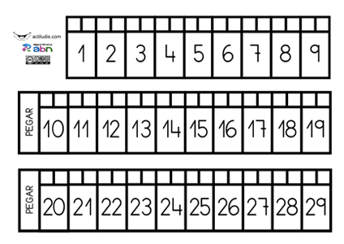

TAREA 2
Semana a semana, iremos avanzando en el conteo de números de 100 en 100, en segundo básico debemos contar hasta 1.000.
En la guía N°1 completamos la tabla del 100. Ahora es el turno de llegar hasta el 200 de 1 en 1.
En el cuaderno de matemática deberás escribir los números ordenados en la cuadricula.

101 |  |  |  |  |  |  |  |  | 110
131 |  |  |  |  |  |  |  |  | 140
181
 |  |  |  |  |  |  |  |  | 200

ITEM 3: EVALUEMOS LO APRENDIDO

EVALÚO MI APRENDIZAJE
Después que hayas terminado tu actividad, debes completar tu proceso de autoevaluación, ya que es importante que conozcas tu dedicación, esfuerzo y preocupación por aprender. Así que ¡hazlo a conciencia!
¿Qué fue lo que más me costó aprender y por qué?
¿Qué fue lo que me resultó más fácil aprender?
¿Cuánto tiempo necesité para hacer esta actividad?
¿Qué hice cuando tuve una duda?
¿Me organicé de alguna manera para realizar la actividad?
¿Haría algo distinto la próxima vez que tenga que realizar algo parecido?
¿Qué necesito hacer mejor?
Consultas o sugerencias para tu profesor/a
Pinta la cara que represente lo que sentiste realizando las actividades

2° BÁSICO
MATEMÁTICA
PROF. MICHELL MOREAU
coordinacionbasica@colegiosanfelix.cl

PAUTA DE EVALUACIÓN

Con esta pauta, tu profesora evaluará el logro de tus aprendizajes.
No debes completarla, lo hará ella, una vez que revise tu trabajo enviado.
Indicadores de evaluación | Niveles de logro
 | Muy buen trabajo | Bien  hecho | Falta  mejorar
- Realiza todas las actividades de acuerdo a las instrucciones dadas.
- Demuestra dominio de los aprendizajes planteados.
- Participa en las clases remotas de aprendizajes.
- Cumple con el protocolo de las videoconferencias.
- Responde pauta de Autoevaluación.
- Envía las actividades en los plazos establecidos.

Observaciones:

